Производственная работа. Раздел 3
Тема: «Чтение проектной документации. Проектирование ER-диаграммы»
Цель: Изучить проектную документацию, спроектировать ER-диаграмму реляционной БД в CASE-средстве, обеспечить 3 нормальную форму и ссылочную целостность, экспортировать диаграмму в PDF.
Вариант 22: Автоцентр «Плюс»
3.1. Сущности и атрибуты
Сущность | Атрибуты | Комментарий
Customer (Заказчик) | Id (PK), Code, Name, INN (UNIQUE), Address, Phone, Email, IsBuyer, IsSalesman, CreatedAt | Справочник контрагентов из Заказчики.json
Product (Продукция) | Id (PK), Code (UNIQUE), Name (UNIQUE), Unit | Работы/услуги автоцентра
Material (Материал) | Id (PK), Name, Unit, Price | Запчасти и расходники
Operation (Технологическая операция) | Id (PK), Name, Unit, Price | Нормо-часы работ
Specification (Спецификация) | Id (PK), ProductId (FK, UNIQUE) | 1:1 с продукцией
SpecMaterial (Материалы спецификации) | Id (PK), SpecId (FK), MaterialId (FK), Norm | M:N через ассоциативную таблицу
SpecOperation (Операции спецификации) | Id (PK), SpecId (FK), OperationId (FK), Norm | M:N через ассоциативную таблицу
Order (Заказ) | Id (PK), CustomerId (FK), OrderDate, TotalAmount | Заказ покупателя
OrderDetail (Позиция заказа) | Id (PK), OrderId (FK), ProductId (FK), Quantity | M:N: Order ↔ Product
User (Пользователь) | Id (PK), Login (UNIQUE), PasswordHash, Salt, Role, FullName | Аутентификация, RBAC
3.2. Связи между сущностями
Связь | Тип | Ограничение
Customer → Order | 1:M | Один заказчик — много заказов
Order → OrderDetail | 1:M | Каскадное удаление позиций
Product → OrderDetail | 1:M | Позиция ссылается на продукцию
Product → Specification | 1:1 | UNIQUE(ProductId)
Specification → SpecMaterial | 1:M | Каскадное удаление
Specification → SpecOperation | 1:M | Каскадное удаление
Material → SpecMaterial | 1:M | UNIQUE(SpecId, MaterialId)
Operation → SpecOperation | 1:M | UNIQUE(SpecId, OperationId)

3.3. ER-Диаграмма
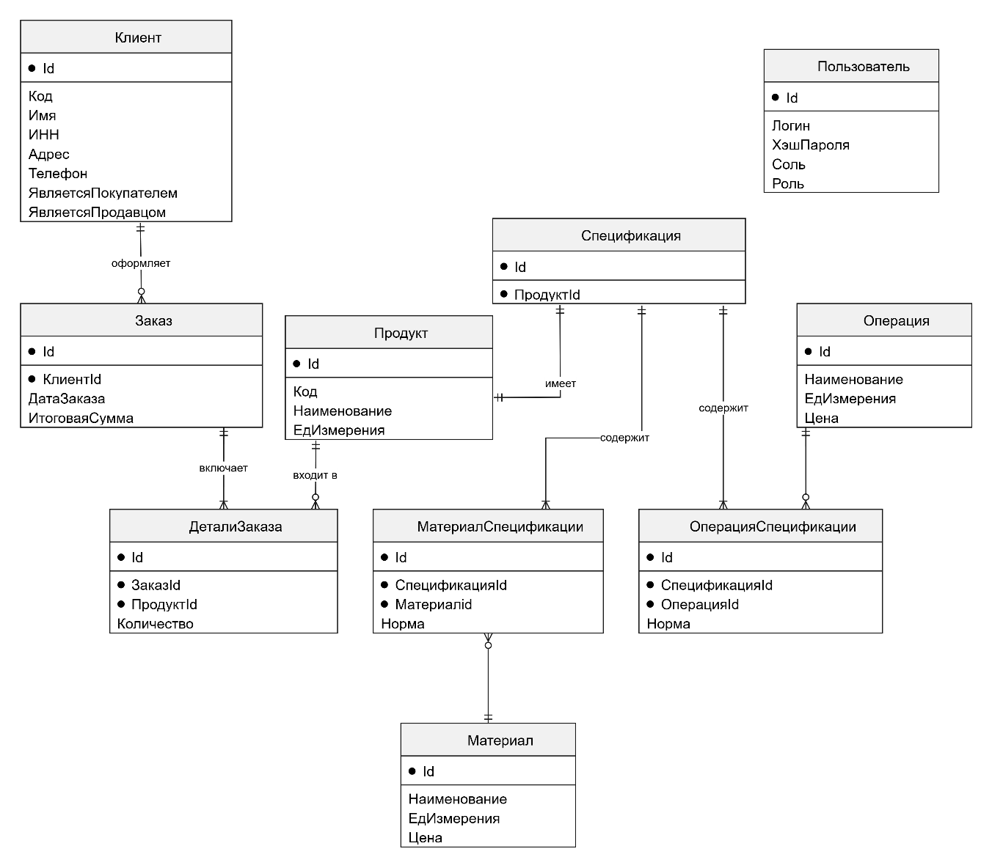

3.4. Приведение к 3НФ
• 1НФ: все атрибуты атомарны, повторяющиеся группы вынесены в таблицы SpecMaterial/SpecOperation (нормы), OrderDetail (позиции заказа).
• 2НФ: каждый неключевой атрибут полностью зависит от PK; ассоциативные таблицы имеют составную уникальность (SpecId, MaterialId/OperationId).
• 3НФ: отсутствуют транзитивные зависимости: цена хранится только в Material/Operation (а не дублируется в спецификации), данные клиента — только в Customer.

Вывод: ER-модель из 10 таблиц полностью покрывает предметную область: связь «заказ — позиции — продукция — спецификация — материалы/операции» позволяет рассчитывать полную стоимость заказа на основе норм расхода. Модель реализована в MS SQL Server (Раздел 4, файл 02_CreateTables.sql).

